Introducción a la Priorización Curricular
Sector de aprendizaje: Biología
Nivel: Segundo Medio

Guía 2: Estructura y organización del material genético

Unidad III: Genética

Nombre: ______________________________________ Curso: ______ Fecha: _______

Objetivo de Aprendizaje Evaluado | Objetivo(s) de Evaluación (OE) propio | Indicador(es) de desempeño
OA 6: Investigar y argumentar, basándose en evidencias, que el material genético se transmite de generación en generación en organismos como plantas y animales, considerando:  La comparación de la mitosis y la meiosis.  Las causas y consecuencias de anomalías y pérdida de control de la división celular (tumor, cáncer, trisomía, entre otros). | OE 1: Conocer y comprender la estructura y organización del material genético | IE 1: 1. Describen el modelo del material genético considerando las diferencias entre cromosomas, ADN y genes, y sus características en las distintas etapas del ciclo celular.

INSTRUCCIONES GENERALES DE LA ACTIVIDAD:
- Lea la guía y copie los contenidos más importantes en su cuaderno.
- Cuando haya terminado de realizar el punto anterior, desarrolle las actividades.
- Una vez terminadas todas las actividades, sólo si puede envíelas al correo margarita.moya@eiv.cl, colocando en asunto su nombre, apellido y curso. Si no tiene acceso a Internet guárdelas en su cuaderno.

¿Qué es el material genético?
El término “material genético” es cada vez más conocido y ya es normal escucharlo en noticias de carácter científico o simplemente incluido en el guion de alguna película de ciencia ficción, pero ¿qué es el material genético? ¿Tiene alguna relación con tu apariencia física?, ¿o con tu forma de pensar y sentir? ¿De qué “está hecho” el material genético? ¿Por qué a los científicos les interesa tanto? Para los científicos fue un hecho decisivo lograr determinar que el portador de la información genética es una compleja molécula llamada ácido desoxirribonucleico o ADN y que en su estructura se encuentra toda la información que determina tu color de ojos, el del pelo, la piel y otros cientos de miles de características.
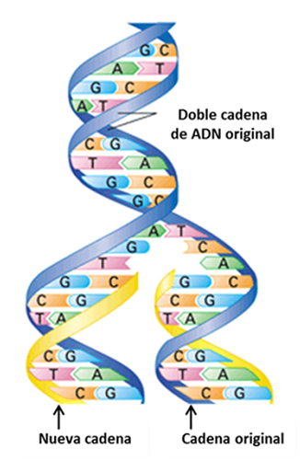
Estructura del ADN
Cada molécula de ADN está formada por dos largas cadenas de nucleótidos que se disponen en forma helicoidal estructura conocida como doble hélice.
El modelo de doble hélice fue descrito por los físicos James Watson y Francis Crick en 1953, gracias a evidencias anteriores, principalmente la fotografía 51 obtenida por Rosalind Franklin

Si quieres conocer más sobre Rosalind Franklin te invito a ver el siguiente video:
https://www.youtube.com/watch?v=MfHM-kuoing
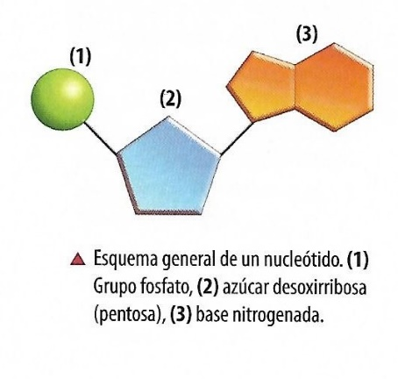
La unidad estructural del ADN es el nucleótido, el cual está constituido por un grupo fosfato, un azúcar de cinco carbonos (pentosa) llamada desoxirribosa y una base nitrogenada.

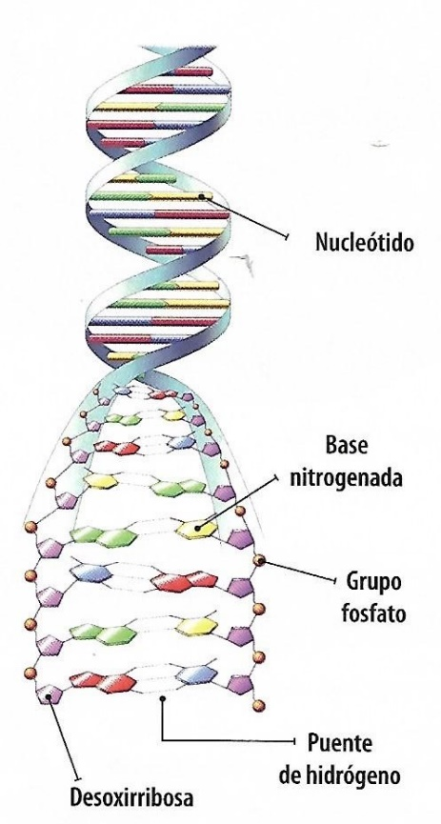
Existen cuatro clases de bases nitrogenadas, que se diferencian entre sí en sus características químicas: adenina (A), guanina (G), timina (T) y citosina (C). La adenina y la guanina son bases púricas; en cambio, la timina y la citosina son bases pirimídicas.
Las cadenas de ADN son complementarias, pues frente a cada timina hay una adenina y frente a cada guanina una citosina; es decir, frente a cada base púrica hay una pirimídica, y viceversa.
Las bases nitrogenadas se unen entre sí mediante enlaces químicos llamados puentes de hidrógeno. Las adeninas se unen a las timinas a través de dos puentes de hidrógeno, mientras que las citosinas se unen a las guaninas a través de tres puentes de hidrógeno.
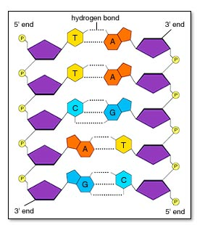

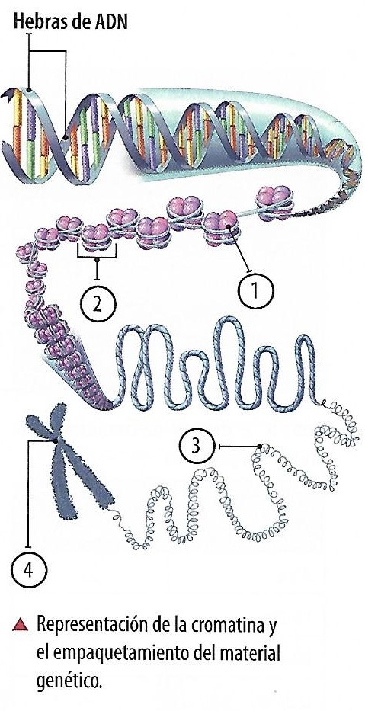
Organización del ADN
Aunque no lo creas, si pudieras extender el ADN de una célula, notarías que sus hebras alcanzan una longitud cercana a los dos metros. Entonces, ¿cómo es posible que el material genético esté almacenado al interior de un pequeño núcleo celular? En las células eucariontes, el ADN se encuentra asociado a un conjunto de proteínas globulares llamadas histonas (1). El empaquetamiento ordenado de la molécula de ADN depende de las histonas, pues sobre ellas se enrollan las dos hebras formando estructuras globulares, los nucleosomas (2), que le dan un aspecto de collar de perlas.
El complejo generado por la combinación de las histonas y el ADN se denomina cromatina (3), la que dependiendo de su grado de compactación se puede encontrar en dos estados: heterocromatina y eucromatina. La primera es la forma más compactada en que se organiza la cromatina y frecuentemente está adherida a la membrana nuclear. Por su parte, la eucromatina se encuentra en un estado descondensado y disperso por el nucleoplasma.
Cuando la célula se prepara para la división celular, la cromatina se condensa hasta alcanzar su máximo grado de compactación, formando los cromosomas (4)

Antes de comenzar a realizar las actividades repasemos lo aprendido viendo el siguiente video:
https://www.youtube.com/watch?v=8wUZZ03qGz8&t=81s

Actividad 1: Utilizando la información entregada en la guía, completa el crucigrama “Estructura y organización del ADN”
 |  | 8 |  |  | 6
7
 |  |  |  |  |  |  |  |  |  |  | 2
 |  |  |  |  |  |  | 3
 |  |  |  |  |  |  |  |  |  |  |  |  |  | 9
 |  |  | 1
 |  |  |  |  |  | 5
 |  |  |  |  |  |  |  | 4

Horizontales: | Verticales:
1. cromatina en su grado máximo de compactación | 2. complejo formado por la combinación de histonas y ADN
4. base nitrogenada púrica complementaria a la citosina | 3. base nitrogenada pirimídica complementaria a la adenina
5. molécula que contiene la información genética | 6. azúcar de cinco carbonos que forma parte de la estructura del nucleótido
7. unidad estructural del ADN | 8. estructura globular que resulta del enrollamiento de las hebras de ADN alrededor de las histonas
 | 9. proteínas globulares a las que se asocia el ADN

Actividad 2: Compare las imágenes 1 y 2, y apoyándose con la información entregada en la guía responda las siguientes preguntas:
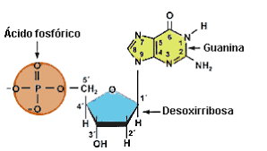

Figure 1: Estructura del nucleótido

Figura 2: Hebras del ADN 1

a) Los átomos de carbono del azúcar están numerados del 1’ al 5’, cuatro de los cuales se encuentran en los vértices del pentágono. ¿A qué carbono se une el grupo fosfato (P)? ¿A qué carbono se une la base nitrogenada?

b) El grupo fosfato (P) es el que permite que un nucleótido se una con otro y conformen la hebra. ¿A qué carbono del azúcar se une el grupo fosfato del siguiente nucleótido?

c) El ADN está compuesto por dos hebras que se unen a través de puentes de hidrógeno entre sus bases nitrogenadas. ¿Existe alguna regularidad de unión entre ellas? ¿Qué diferencias existen entre la unión C-G y A-T

Actividad 3: en relación a la organización del ADN, responda las siguientes preguntas:
a) ¿Por qué cree que la cromatina puede encontrarse como heterocromatina y cómo eucromatina? Explique

b) ¿Por qué la molécula de ADN se encuentra asociada a las histonas? Explique

c) ¿Cuál crees que es la función de los cromosomas?

